**产品描述**

● SY3011是一款精密电流输出转换器，用于通过工业标准电流环路传输模拟4-20 m A 信号。它提供精确的电流缩放和输出电流限制功能。

● 片上稳压器(5V)可用于外部电路供电。电流返回引脚(IRET) 检测外部电路中使用的任何电流，以确保准确控制输出电流。

● SY3011使用4-20mA电流传输的智能传感器的基本构建模块,适用于全温度范围，

-40°C 至+ 120°C。

**产品特点**

● 低静态电流:130μA

● 外部电路5V稳压器

● 低跨度误差:0.05%

● 低非线性误差:0.003%

● 宽环路供电范围:7.5V至40V

● MSOP-8和DFN-8封装

**包装及订货信息**

|  |  |  |  |  |
| --- | --- | --- | --- | --- |
| **订购型号** | **封装外形** | **工作温度范围（结温）** | **印章** | **最小包装数量** |
| SY3011MPPS | MSOP-8 | -40°C ～ + 85°C | SY3011MPPS | 2500颗 / 盘 |
| SY3011GYPS | MSOP-8 | -40°C ～ + 125°C | SY3011GYPS | 2500颗 / 盘 |
| SY3011MPPS | DFN-8 | -40°C ～ + 85°C | SY3011MPPS | 2500颗 / 盘 |
| SY3011GYPS | DFN-8 | -40°C ～ + 125°C | SY3011GYPS | 2500颗 / 盘 |

**引脚信息**

**SY3011**

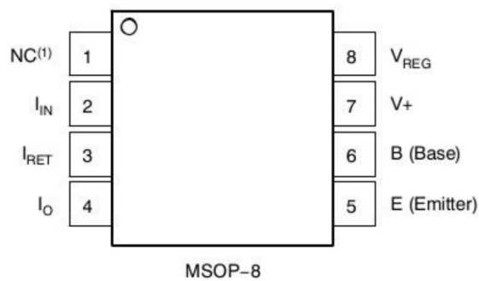

注:(1)NC =无连接。在 PCB 上保持未连接。

(2)将热模垫连接到 IRET上或在PCB 板上不连接。

图1 引脚分布图

**引脚功能定义**

|  |  |  |  |
| --- | --- | --- | --- |
| **引脚** | | **I/O** | **定义** |
| **NO** | **NAME** |
| 1 | NC | --- | 悬空 |
| 2 | IIN | **I** | 输入电流 |
| 3 | IREF | **I** | 输入参考电流 |
| 4 | IO | **O** | 输出电流 |
| 5 | E | **O** | 发射极端口 |
| 6 | B | **I** | 基区端口 |
| 7 | V+ | --- | 正电源 |
| 8 | VREG |  | 参考电压 |

**原理框图**

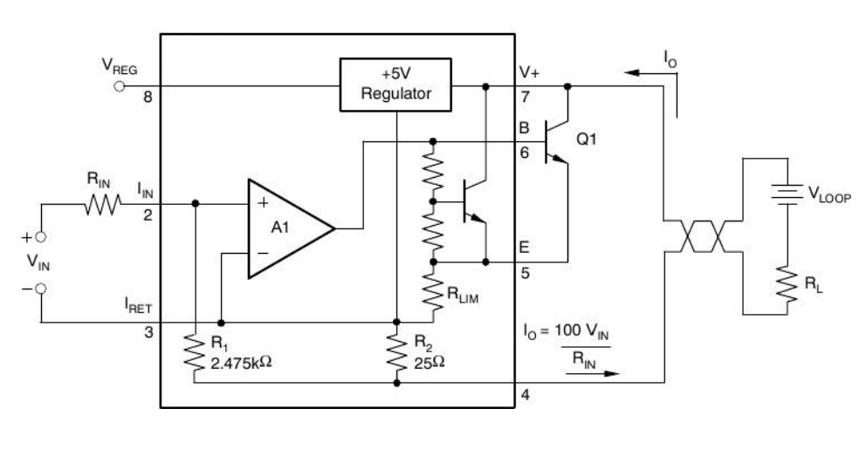

**SY3011**

图2 基本电路连接图

**极限值**

|  |  |  |  |
| --- | --- | --- | --- |
| **参数** | **符号** | **数值** | **单位** |
| 电源电压 | VCC | +50 | V |
| 差分输入电压 | Vid | 0~V+ | V |
| 输入电压 | Vi | 电源电压 | V |
| 输出短路电流持续时间 | / | 连续 | / |
| 工作温度 | TOPR | -40~+125 | ℃ |
| 贮存温度 | TSTG | -65~+150 | ℃ |

**电气参数特性：（**V+ =+24V，TA =−55°C **至** +125°C。除非另有说明，所有规格为TA = +25°C, V+ = 24V,RI N = 20kΩ 和 TIP2 9 C 外部晶体管。）

|  |  |  |  |  |  |  |
| --- | --- | --- | --- | --- | --- | --- |
| **参数** | **符号** | **测试条件** | **最小值** | **典型值** | **最大值** | **单位** |
| 输出 |  |  |  |  |  |  |
| 输出电流方程 | IO |  |  | IO = IIN x 100 |  |  |
| 输出电流，线性范围 |  |  | 0.20 |  | 25 | mA |
| 超量程限制 | ILIM |  |  | 32 |  | mA |
| 小于标度限制 | IMIN | IREG = 0 |  | 0.13 | 0.20 | mA |
| 寿命 |  |  |  |  |  |  |
| 量程(电流增益) | S |  |  | 100 |  | A/A |
| 误差(1) |  | IO = 200μA to 25mA |  | ±0.05 | ±0.4 | % |
| vs温度 |  | TA = −55°C to +125°C |  | ±3 | ±20 | ppm/°C |
| 非线性 |  | IO = 200μA to 25mA |  | ±0.003 | ±0.02 | % |
| 输入 |  |  |  |  |  |  |
| 偏置电压(运算放大器) | VOS | IIN = 40μA |  | ±100 | ±500 | μV |
| vs温度 |  | TA = −55°C to +125°C |  | ±0.7 | ±6 | μV/°C |
| vs电源电压 |  | V+ = 7.5V to 40V |  | +0.1 | +2 | μV/V |
| 偏置电流 | IB |  |  | −35 |  | nA |
| vs温度 |  | TA = −55°C to +125°C |  | 150 |  | pA/°C |
| 噪声0.1Hz to 10Hz | en |  |  | 0.6 |  | μVPP |
| 动态响应 |  |  |  |  |  |  |
| 小信号带宽 |  | CLOOP = 0, RL = 0 |  | 380 |  | kHz |
| 转换速率 |  |  |  | 3.2 |  | mA/μs |
| 电压 (2) |  |  |  |  |  |  |
| 电压 |  |  |  | 5 |  | V |
| 电压精度 |  | IREG = 0 |  | ±0.05 | ±0.1 | V |
| vs温度 |  | TA = −40°C to +125°C |  | ±0.1 |  | mV/°C |
| vs电源电压 |  | V+ = 7.5V to 40V |  | 1 |  | mV/V |
| vs输出电流 |  |  |  |  |  |  |
| 短路电流 |  |  |  | 12 |  | mA |
| 电源 |  |  |  |  |  |  |
| 指定电压范围工作电压范围 | V+ |  |  | +24 |  | V |
| 工作电压范围 |  |  | +7.5 |  | +40 | V |
| 静态电流 | IQ |  |  | 130 | 200 | μA |
| 温度过高 |  | TA = −55°C to +125°C |  |  | 250 | Μa |
| 温度范围 |  |  |  |  |  |  |
| 指定范围 |  |  | −40 |  | +125 | °C |
| 工作范围 |  |  | −55 |  | +125 | °C |
| 存储范围 |  |  | −55 |  | +150 | °C |
| 热阻JA | θJA |  |  |  |  |  |
| Msop |  |  |  | 150 |  | °C/W |
| DFN |  |  |  | 53 |  | °C/W |

**注意事项**

● 电源去耦，应在靠近器件电源引出端处用一只0.1μF 和10μF 的陶瓷低电感电容器进行对地旁路；

● 注意不要将电源接反及输入输出端与电源短路，易造成电路损坏；

● 应关闭电源后再进行电路的插拔，否则易烧毁电路；

● 作为精密器件使用，外部元件选择应尽量精确，同时尽量避免外部信号干扰；

● 本电路为精密放大器电路，使用过程中注意使用精密的外围器件以免影响输出精度；

**常见故障及处理办法**

● 输出短路、或正负电源接反，导致电流瞬间较大熔断电路内部金属线而失效：该失效模式只能通过用户在使用时仔细检查，避免出现电路接反和输出短路现象；

● ESD 导致电路失效：该电路为双极型电路，虽然 ESD 能力较强，但传递、使用、调试如不注意 ESD 的保护，电路的输入、输出、电源端仍可能被 ESD 损伤，导致电路失效；

**基本操作**

● SY3011 是一款精密电流输出转换器，设计用于通过工业标准电流环路传输模拟4-20mA 信号。

● SY3011 是一种双线电流变送器。它的输入电流(引脚2)控制输出电流。一部分输出电流流入 V+电源，引脚7。1连接 SY3011 的外部输入电路可以从 VREG 供电， 从这些终端得到的电流必须返回到IRET 引脚 3。IRET 是驱动 SY3011 的输入电路的本地接地。

● SY3011 是一个增益为 100 的电流输入器件。流入引脚2的电流产生 IO = 100 x IIN。IIN in 处的输入电压为零(参考 IRET in)。电压输入通过外部输入电阻 RIN 转换为输入电流，典型的满量程输入电压范围为1V及以上。建议使用大于 0.5V的满量程输入，以尽量减少A1的偏置电压和漂移的影响。

**外部晶体管**

● 外部晶体管Q1传导大部分满量程输出电流。在高环路电压(40V)和 20mA 输出电流下，这个晶体管的功耗接近0.8W。SY3011 设计使用外部晶体管来避免片上热引起的错误。Q1产生的热量仍然会引起环境温度的变化，从而影响 SY3011的性能。为了尽量减少这些影响，定位Q1远离敏感的模拟电路，包括SY3011。安装Q1使热量传导到换能器外壳外。

● SY3011设计用于几乎任何具有足够电压，电流和额定功率的NPN晶体管。外壳风格和热安装考虑因素通常会影响任何给定应用的选择。

**最小输出电流**

● SY3011的静态电流(一般为130μA)是其输出电流的下限。零输入电流(IIN = 0)将产生一个等于静态电流的IO。输出电流将不会开始增加，直到 IIN >I Q /1 0 0。从 VREG提取的电流将被加到这个最小输出电流中。高达3 .8 mA可用于外部电路供电，同时仍允许输出电流低于4mA。

**最大输出电流**

● SY3011 提供精确，线性输出高达25mA。内部电路将输出电流限制在约32mA，以保护发射机和环路功率/测量电路。通过将外部电阻从引脚3连接到引脚5，可以扩展SY3011的输出电流范围，以改变电流极限值。由于所有输出电流都必须流过内部电阻，因此电流过大有可能造成内部损坏。大于45mA 的输出电流可能会造成永久性损伤。

**补偿输入**

● 通过创建 40μA 的输入电流，可以产生4mA的低量程输出。这个输入电流可以通过外部参考电压(VREF) 的适当值电阻产生，但不会具有高质量参考电压(如 REF3125) 的温度稳定性。

**反向电压保护**

● SY3011 的低额定电压(最低工作电压)为7.5V，允许使用各种电压保护方法，而不会影响工作范围。一个二极管桥电路，即使电压连接线反向，也可以正常工作。桥导致两个二极管下降(约 1.4V)环路供电电压损失。这种电压降导致约9V的合规电压，对大多数应用来说是满意的。二极管可以与环路供电电压和 V+引脚串联插入，以防止反向输出连接线，环路供电电压损失仅为0.7V。

**过电压浪涌保护**

● 与电流变送器的远程连接有时会受到电压浪涌的影响。谨慎的做法是将应用于 SY3011 的最大浪涌电压限制在尽可能低的范围内。各种齐纳二极管和浪涌箝位二极管都是为此专门设计的。选择钳位二极管与尽可能低的额定电压，以获得最佳的保护。SY3011的绝对最大供电额定值为+50V。保持过电压和瞬变低于+50V，以确保电源恢复正常(7.5V至40V)时可靠运行。大多数浪涌保护齐纳二极管具有正向二极管特性，如果环路连接反向，将传导过大电流，可能损坏接收侧电路。。如果使用浪涌保护二极管，则使用串联二极管或二极管桥应该用于防止反向连接。

**射频干扰**

● 电流环的长导线会引起射频(RF)干扰。RF干扰可以通过SY3011的输入电路或前面的电路进行整流。这种影响通常表现为不稳定的输出电流，随回路电源或输入接线的位置而变化。干扰也可能从输入端进入。对于与传感器短连接的集成发射机组件，干扰更有可能来自电流环路连接。

**典型应用**

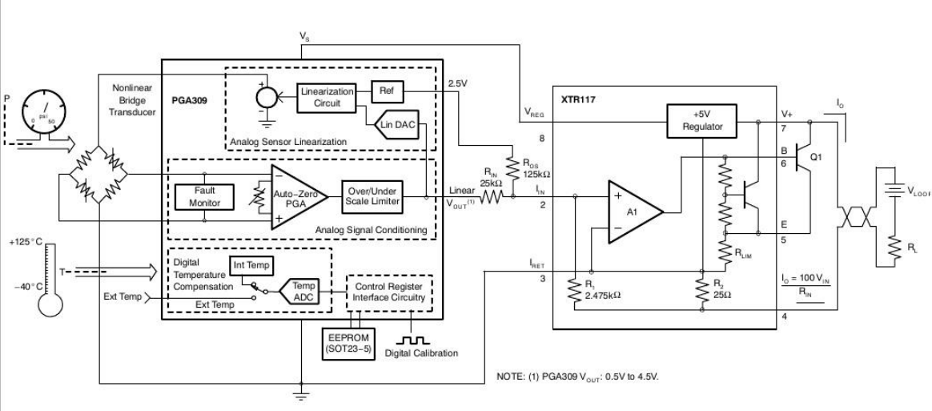

图3 4-20mA压力传感器

**封装信息 MSOP-8**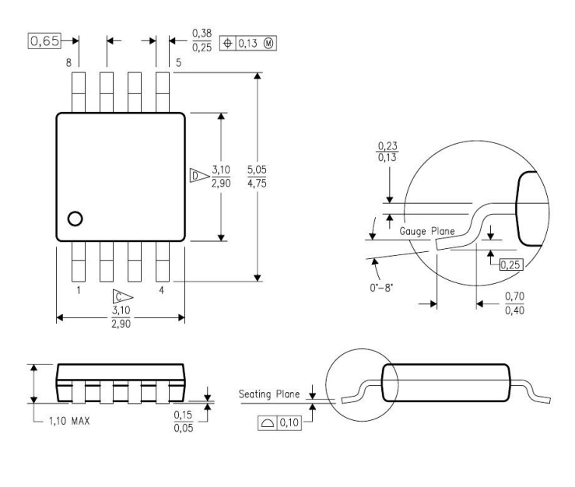

图4 封装尺寸图

